Лондонский мост рухнул: о смерти британской королевы
2022-09-09
5 мин. на чтение
Около полудня 8 сентября 2022 года парламент Великобритании был проинформирован о том, что британская королева Елизавета II тяжело заболела. Весь день СМИ не сводили глаз с ее шотландского убежища, Балморала, в поисках новостей о ситуации вокруг королевы. В 18:30 по Гринвичу Букингемский дворец подтвердил, что самый старейший в истории монарх Великобритании ушел из жизни.
Еще до ее смерти был раскрыт якобы секретный план с множеством деталей и внимания, которые были вложены в увековечение еще одного столпа британского государства и ее жизни. Стараясь обойти стороной злодеяния, совершенные британскими империалистами «во имя Королевы и Отечества», а также ее роль и отношение к ним, буржуазные медиа низвергают потоки слезливых сообщений.
Мы же взглянем на деяния не такого уж и декоративного британского монарха.
Капиталистам Британии нужно было сильное государство (для защиты внутреннего рынка, обеспечения прав частной собственности и колониализма), поэтому они, свергнув монархию в ходе Английской революции в XVII веке, впоследствии приручили её и заставили работать в интересах капиталистов.
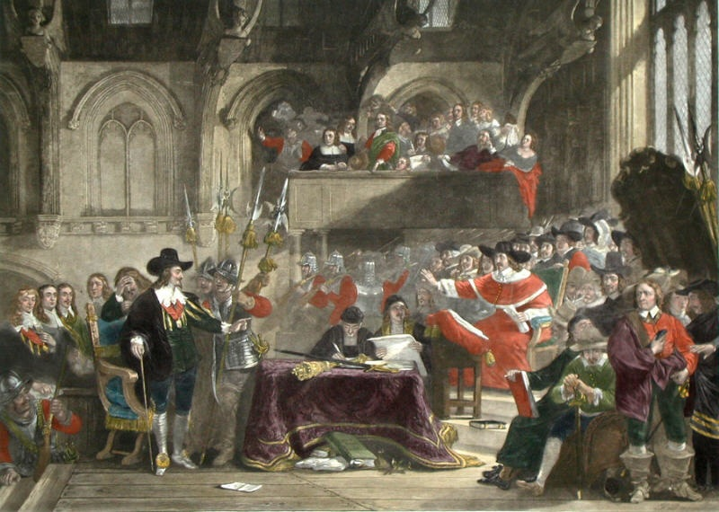
Буржуазные революционеры судят Карла I, середина XVII века.
Хотя никто больше не верит в божественное право королей, усилиями власть имущих монархия превратилась в краеугольный камень британской национальной идентичности.
Это отражено в неписаной конституции Великобритании, где монарх играет неотъемлемую роль в управлении страной (например, открывает парламент и дает королевское согласие). По сути, роль монарха сводится к иконе классового примирения: будь ты рабочий или капиталист, богатый или бедный, «мы все подданные Его/Ее Величества». Примером успеха этой политики является, например, отмена профсоюзом RMT запланированной забастовки в знак уважения к умершему монарху.
Капиталисты все превращают в товар, и монархия не является исключением. Королевская семья превратилась в бренд, который, по некоторым оценкам, может быть оценен в 91 миллиард фунтов стерлингов, а личный бренд ныне покойной королевы Елизаветы II стоит еще 35 миллиардов фунтов стерлингов. Это все, конечно, фиктивный капитал, однако он демонстрирует капиталистам ценность семьи.
Как и у знаменитостей, каждое крупное и незначительное событие в жизни этой семьи заслуживает новостей в буржуазных СМИ и служит возможностью продать безделушки, памятные вещи и отвлечься от насущных проблем.
А ресурсы, отведенные на сохранение феодальной мумии, немаленькие. По некоторым оценкам, они обходятся британскому налогоплательщику в 202 миллиона фунтов стерлингов в год (исключая их доход от собственности, который составляет около 50 миллионов фунтов стерлингов только от герцогств Ланкастер и Корнуолл). Это огромное число, вызывающее ещё большее негодование сейчас. Когда большая часть страны изо всех сил пытается позволить себе предметы первой необходимости и накормить семью, ожидается, что они будут благодарными за «жертвы», которые «дорогая королева» принесла для страны, проведя всю свою жизнь в роскоши.
История британской монархии показывает нам, что династия не стоит над классовой борьбой, а прямо вовлечена в неё. Дядя королевы, Эдуард VIII, герцог Виндзорский и король до своего отречения, был известным сторонником фашизма. Еще более красноречивыми являются кадры кинопленки, обнаруженные несколько лет назад в плотно закрытых Королевских архивах. На них запечатлена Елизавета II в детстве, отдающая фашистские приветствия вместе со своей семьей.
Монархия вплетена в ткань классового общества. Более того, анализ ее истории не оставляет сомнений в том, что Корона не есть отеческое учреждение, которое заботится о своих подданных, а постоянно используется для оправдания нападений буржуазии на пролетариат.
В 1980-х годах, например, Елизавета II была в самом разгаре своего правления, когда британский рабочий класс столкнулся с нападками Тэтчер на профсоюзы и законы о труде. Реакционные законы консерваторов ослабили пролетариат: они разорили его до такой степени, что только недавно рабочие консолидировали достаточно сил, чтобы снова начать борьбу с капиталистическим классом.
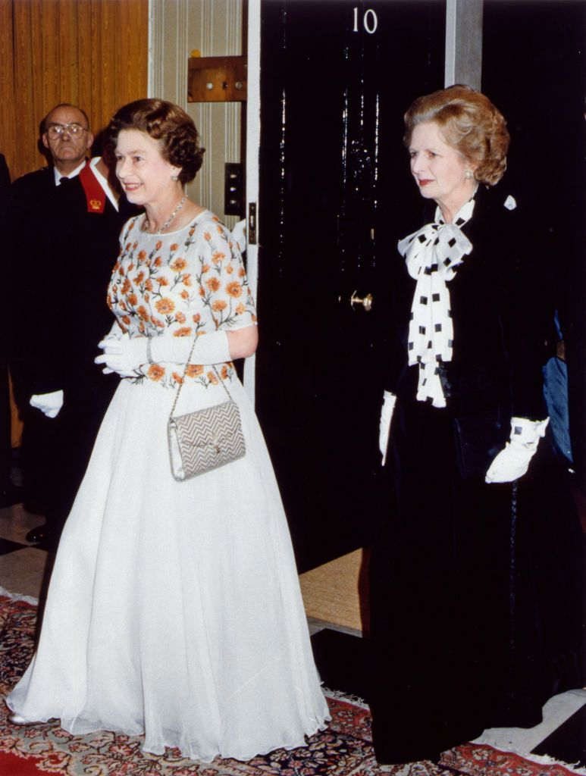
Королева Елизавета II и Маргарет Тэтчер – премьер-министр от консерваторов, известная своей антирабочей политикой. 1985 год.
Более того: с самого начала царствования королевы монархия использовалась как орудие британского империализма не только против британских рабочих, но и против порабощенных ее именем в колониях. В 1952 году, когда Елизавета взошла на престол, Великобритания вела жестокую контрреволюционную войну против рабочих и крестьян Малайзии, в ходе которой среди прочих преступлений они обезглавливали захваченных коммунистов и гражданские лица в рамках политики террора. В том же году началось антиколониальное восстание мау-мау в Кении, что привело к развязыванию реакционного террора против кенийцев. Вынужденная миграция, массовые убийства, концлагеря и пытки — вот наказания, ожидавшие кенийцев, сражавшихся за свою свободу.
Во время ее правления к ирландским католикам в Северной Ирландии относились как к гражданам второго сорта, что привело к периоду «Смуты», поскольку ирландский народ вел освободительную борьбу. От Суэцкого кризиса до свержения иранского Моссадыка для защиты британской нефтяной монополии в стране, до войн в Ираке и Афганистане самые гнусные зверства совершались «во имя Королевы и Отечества». Совершенно ясно, что монархия вместо того, чтобы стоять над классовой борьбой между капиталистами и пролетариатом, активно вовлечена в классовую борьбу против рабочих; ибо все эти преступления были совершены при ее «доброжелательном и почтительном» правлении.
Эти факты, однако, не является чем-то неизвестным для широких масс населения. Несмотря на все усилия буржуазии, монархия не является священным учреждением для всех британцев. Хотя буржуазные СМИ лицемерно восхваляют особую связь между британцами и умершим монархом, рабочих не всегда так легко обмануть.
Популярность британской монархии зависит от более широких политических тенденций. После вышеупомянутого разгрома британских профсоюзов и управляемого упадка многих промышленных городов в 1990-е годы в стране начали расти республиканские настроения из-за многочисленных скандалов с участием королевской семьи и чрезвычайного богатства монархии, когда рабочие становились все беднее и беднее. Точно так же в настоящее время наблюдается ослабление поддержки этой архаичной формы правления, хотя поддержка со стороны капиталистических СМИ, казалось бы, свидетельствует об обратном.
День за днем борьба пролетариата показывает ему сущность эксплуатации; согласно опросу, в мае 2012 года поддержка монархии составляла 80%. Но с тех пор популярность британской монархии медленно снижалась, достигнув исторического минимума в 53% в июле 2021 года после череды скандалов, связанных с жестоким обращением и расизмом внутри королевской семьи.
С тех пор её популярность немного выросла, но это, скорее всего, связано с платиновым юбилеем. И скорее всего, эта тенденция возобновится, как только пройдет шок от смерти Елизаветы. С текущим глобальным кризисом, который остро затрагивает трудящихся Соединенного Королевства, монархия может и не сохранить свою популярность до зимы.
Пока человеческое общество разделено на классы, не может быть «надклассовых» оценок: всё должно оцениваться с позиций определенного класса. А с точки зрения буржуазии королева Елизавета II образцово исполняла свои обязанности. Она действовала как объединяющая фигура для Британии, чтобы обманом заставлять народ подчиняться и бороться за «национальные интересы» (т. е. хищнические интересы британских имущих классов).
Обманывая большую часть рабочего класса страны, заставляя принимать ее как «добрую бабушку», она выполнила долг, возложенный на ее статус правящим классом более 300 лет назад.
Пока неизвестно, сможет ли ее сын и преемник, которого теперь зовут королем Карлом III, соответствовать «успешному» наследию своей матери, или же рост демократических сил, рабочего и коммунистического движения, наконец, положит конец этому закостенелому феодальному пережитку. Недавно коронованный король уже выразил свою озабоченность по поводу продолжающегося кризиса стоимости жизни в Великобритании в обращении, произнесенном на вершине украшенного золотыми драгоценностями трона, демонстрируя полное лицемерие. Первый британский король с таким именем, Карл I, был казнен революционерами 400 лет назад. Кто знает, возможно, и на долю Карла III выпадет свой Оливер Кромвель.

